Introdução
Este relatório consta todos os processos e procedimentos que levaram a cabo a criação da aplicação android chamada Guma, cujo seu objetivo visa em guiar as pessoas dentro do edifício da Universidade da Madeira como um dito GPS.
Hoje em dia existem inúmeras aplicações na Google Store onde por exemplo podemos obter um serviço básico de um GPS, porém muitos imprecisos quando utilizados dentro de edifícios. Esta aplicação assenta nesta problema, tentar obter a localização e fornecer a informação necessária para o utilizador guiar-se dentro do edíficio.
Introdução-Motivação
A motivação para o desenvolvimento desta aplicação foi essencialmente a possibilidade de fazer algo com uma complexidade acrescida, o que de certa forma um desenvolvimento de uma aplicação obriga, mas para além disso a chance de usar novas tecnologias no projeto.

Numa primeira fase do projeto, o objetivo é verificar quais as ferramentas que são úteis para conseguir fazer uma app para android de um GPS para dentro do edifício Universitário da Madeira.

Uma das primeiras soluções a tentar é claramente o gps do telemóvel. Para testarmos está solução utilizei um gps tracker, mais concretamente a aplicação Ultra GPS Logger[1], cujo os resultados foram um pouco despontantes mas ao mesmo tempo esperados pois estes GPS normalmente não são muito precisos. O teste então feito foi percorrer um percurso dentro da Uma, sendo que este percurso começou na entrada do edifício, indo de seguida até as escadas de forma a subir para o andar 1 e então percorrer o corredor do mesmo até a outra ponta do edifício.
O resultado obtido foi o seguinte :
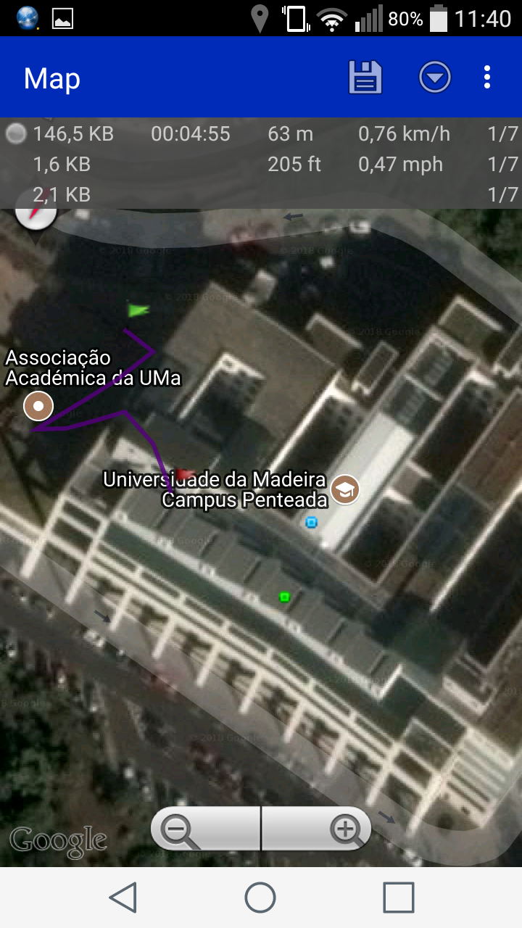

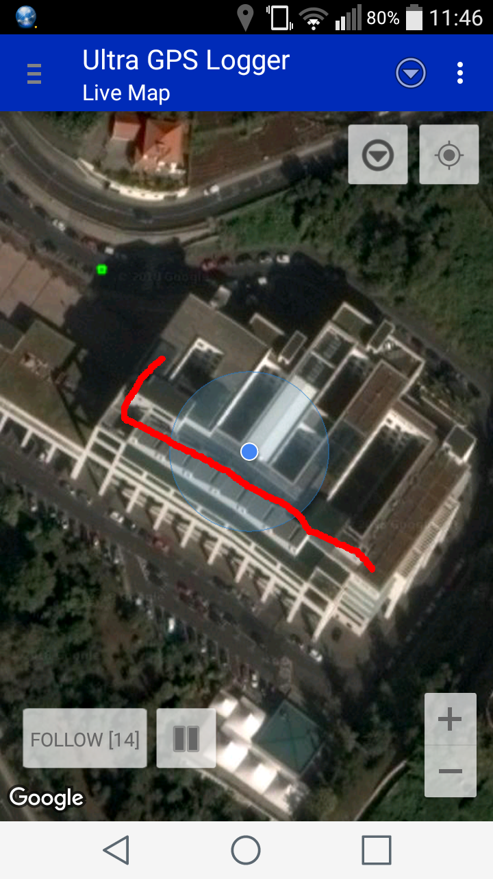
Porém o resultado que deveria ter conseguido se este tivesse corrido “bem” seria algo do género:

Dado estes resultados a utilização do GPS “normal” não será a melhor solução para tal, de forma a tentar resolver o problema de se conseguir localizar dentro do edifício, logo terei de encontrar outra solução pois esta é pouco viável.

Outra opção para conseguir-se localizar dentro do edifício é utilizando a rede Wifi existente na UMa, para tal tenho de verificar se cada aparelho tem uma identificação única de forma a conseguir diferencia-las, e se o telemóvel conecta-se ao aparelho que está mais próximo, ou seja o aparelho com maior força de sinal, para tal verifiquei se os pontos de rede na universidade tem forças diferentes dependendo do sitio em que o telemóvel. Para verificar estas condições utilizei a aplicação Wifi Analyzer[2] pois permite verificar a força de sinal dos vários pontos existentes no ambiente a volta do telemóvel.
De seguida apresento um exemplo de como a aplicação foi utilizada:
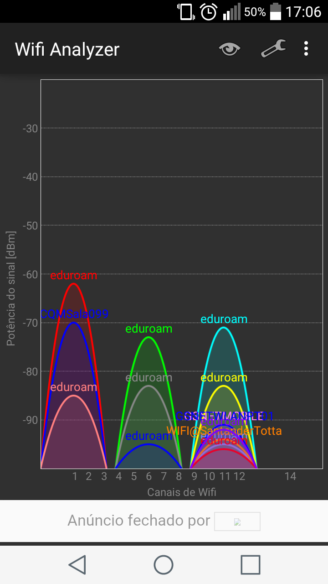
Aqui podemos verificar que as forças são diferentes dependendo da distância que o ponto está do telemóvel. O que para o meu caso é um bom indicador,pois pensando num caso prático, em especifico, posso ter a certeza que o telemóvel não estará conectado a um ponto de um andar diferente do andar ao qual o telemóvel encontra-se, visto que sei que o telemóvel irá conectar-se aos os pontos de sinal mais forte, sendo estes os do próprio andar em que o telemóvel está.

Seguidamente, é necessário identificar o maior número de routers na UMa e as suas localizações para tornar o processo de identificação do lugar onde o telemóvel está mais exato e preciso.
Para tal criei uma aplicação simples para android, no Android Studio, com o fim de registar os routers da UMa e posteriormente verificar se as redes que foram guardadas percebem mesmo ao sitio onde foram registadas.
Com a aplicação eu pretendo guardar os Ids dos routers e as suas respetivas localizações por andar, para tal apenas preciso de carregar no botão andar, onde de seguida irá aparecer um menu com os vários andares de forma a guardar o andar e o Id do router que o telemóvel está ligado no momento. Tem também a opção de guardar o ID do bar e da Biblioteca pois são sítios bastantes específicos do estabelecimento da UMa. Outra das features que está aplicação tem é poder confirmar se uma dada rede é de um certo andar, isto é para confirmar se os dados que estão a ser introduzidos estão corretos, a aplicação pergunta em que andar está dependendo da rede a que está ligada,
